**AVIS dU panel de testeurS relatif au documentaire « 45 JOURS »**

La Plateforme Audiodescription a constitué un panel indépendant de téléspectateurs déficients visuels dont l’ambition est de visionner des contenus audiodécrits (films, séries, documentaires…) afin de rendre un avis le plus objectif possible sur la qualité de la version audiodécrite proposée pour ces derniers.

Son but est de rendre un avis consultatif aux différentes parties prenantes afin qu’elles puissent, d’une part, situer la qualité des audiodescriptions produites et diffusées en identifiant les paramètres relatifs au processus de production indissociables d’un niveau de qualité optimal. D’autre part, elles pourront identifier les bonnes pratiques indispensables à une réelle accessibilité aux personnes non et malvoyantes.

Ce rapport a été réalisé par un panel de personnes porteuses d’un handicap visuel, à la demande de la Plateforme Audiodescription rassemblant les associations Les Amis des Aveugles, Eqla et La Lumière.

Les évaluations sont effectuées sur base d’un outil validé par des professionnels du secteur afin de pouvoir estimer la qualité de la réalisation de l’audiodescription, selon plusieurs critères, en fonction des spécificités de chaque œuvre ou support original.

L’avis des personnes déficientes visuelles est essentiel pour soutenir l’amélioration des contenus audiodécrits proposés par la télévision et le cinéma belges. Nous sommes enthousiastes à l'idée que ce rapport puisse conduire la réflexion des différentes parties prenantes vers davantage de qualité !

**Information sur l’œuvre et son AD**

Titre de l’œuvre : 45 jours

Date de l'évaluation : Septembre 2024

Producteur d’audiodescription et année de réalisation : Chambre Noire

Nombre de répondants : 12

**A. Approche globale**

**1. Ai-je vécu une expérience d'immersion cinématographique/audiovisuelle ?**

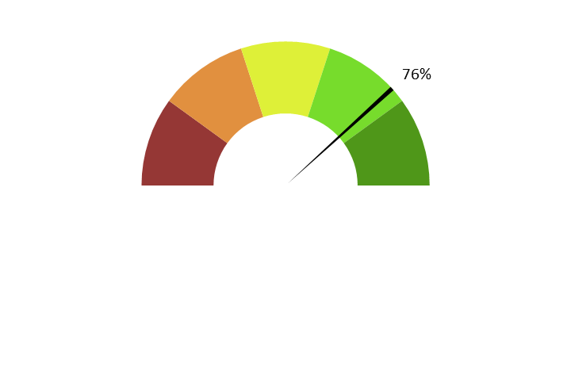

**Moyenne : 3.8/5**

**Commentaires :** *L’expérience d'immersion est globalement positive, bien que certains détails manquent pour parfaire l’expérience. De nombreux participants apprécient l'impact de l’AD, qui est jugée présente et utile pour s’immerger dans l’histoire, comme lorsque les actions de la petite fille sont décrites de manière vivante. Cependant, plusieurs soulignent des manques dans la description des personnages, leurs mimiques ou expressions, et des styles vestimentaires, ce qui limite parfois la profondeur de l'immersion et empêche de ressentir pleinement l’intensité de certaines scènes.   
Les critiques mentionnent aussi des moments où l’AD est soit trop peu présente, soit trop détaillée, ce qui gêne l’expérience d'immersion, comme dans les descriptions excessives des éléments naturels (arbres, vent).*

**2. Ai-je compris l'action, qui l'effectuait, où et quand, sans avoir à réécouter certains passages ?**

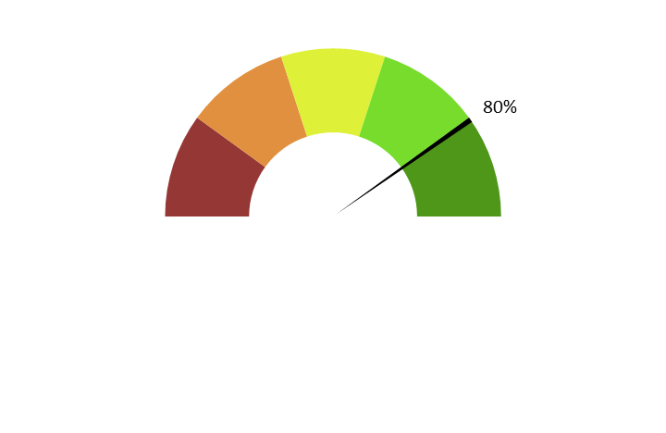

**Moyenne : 4/5**

**Commentaires :** *Le déroulement des scènes est bien compris grâce aux descriptions précises des   
actions et des personnages. L’AD est claire et permet de suivre les événements sans confusion,   
ce qui est particulièrement apprécié dans les scènes de changement de personnage ou de lieu.   
Cependant, l'aspect temporel reste flou, notamment sur les moments de la journée, ce qui gêne un peu la compréhension du "quand".*

**3. L'AD décrit-elle bien les images, sans expliquer l'intrigue ? Le sens des images décrites est-il clair ?**

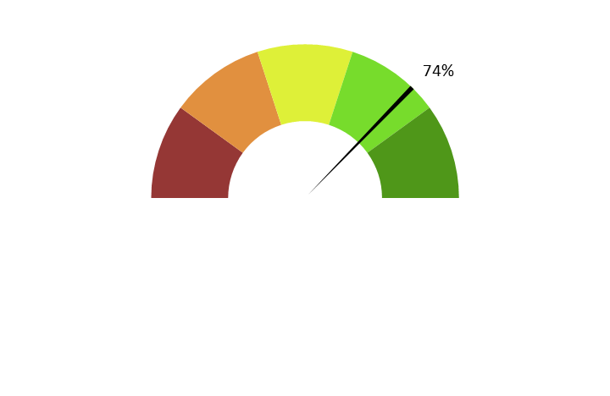

**Moyenne : 3.7/5**

**Commentaires :** *Les retours sont partagés concernant la clarté des images décrites par l’AD. D’une part, certains trouvent les descriptions bien réalisées, en particulier celles des actions des personnages, comme la scène où une petite fille joue. L'usage de mots simples et précis est souvent cité comme un point positif. D'autre part, plusieurs participants estiment que l’AD manque parfois de détails, en particulier dans les scènes où des personnages sont présents sans que leurs actions ou expressions ne soient décrites.*

**4. Ai-je pu me faire une image mentale précise des personnages, des décors, de l’époque ?**

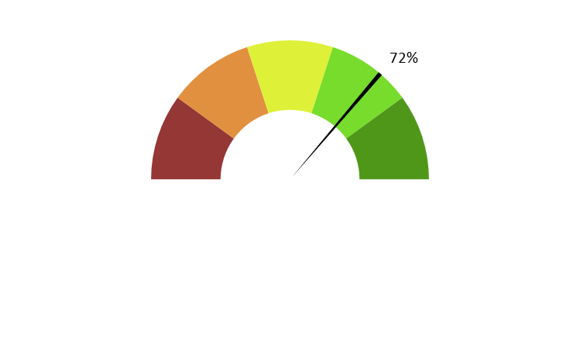

**Moyenne : 3.6/5**

**Commentaires :** *Les participants expriment des avis partagés sur la possibilité de se faire une image mentale précise des personnages et des décors. Si certains trouvent que les personnages sont bien décrits et qu'ils parviennent à se les imaginer clairement, d’autres soulignent l’insuffisance des descriptions, surtout pour les personnages secondaires. Par exemple, à 1 min 37 sec : la dame qui donne le bébé à Marie n'est pas du tout décrite on ne sait pas vraiment qui elle est ; à 20 min : la responsable est peu décrite alors que son temps de parole est important.*

*Les décors sont souvent bien décrits, mais certains participants estiment que l’environnement pourrait être mieux détaillé pour une immersion plus complète. Le manque de précision sur l’époque fait aussi défaut : il est difficile de déterminer dans quelle période l’histoire se situe, si elle est contemporaine ou non. Cependant, certains participants estiment que ces informations sont parfois volontairement omises pour ne pas distraire de l’essentiel.*

**5. L'AD est-elle bien dosée et donc, ni trop pauvre ni trop présente ?**

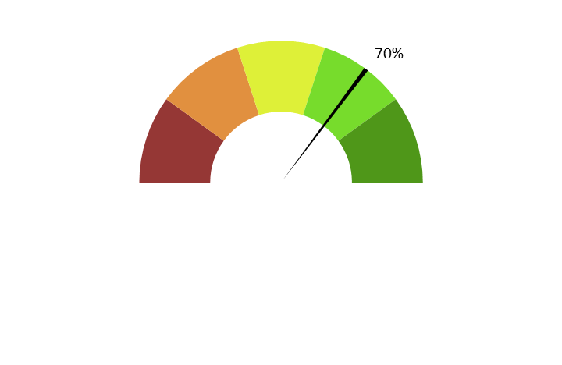

**Moyenne : 3.5/5**

**Commentaires :** *Certains participants trouvent que l'AD est bien dosée, avec une présence adéquate aux moments clés, permettant de suivre l’œuvre sans être submergé. Cependant, plusieurs mentionnent que, dans certains passages, l'AD manque de détails, notamment sur les descriptions physiques des personnages ou la temporalité, ce qui affecte leur immersion. À l'inverse, quelques répondants indiquent que l’AD est parfois trop présente, avec trop de détails à certains moments, ce qui peut nuire à la fluidité de l'écoute.*

**6. Suis-je resté dans l’univers de l’œuvre sans que l'AD m'en fasse sortir (par des termes techniques de prises de vues, par exemple) ?**

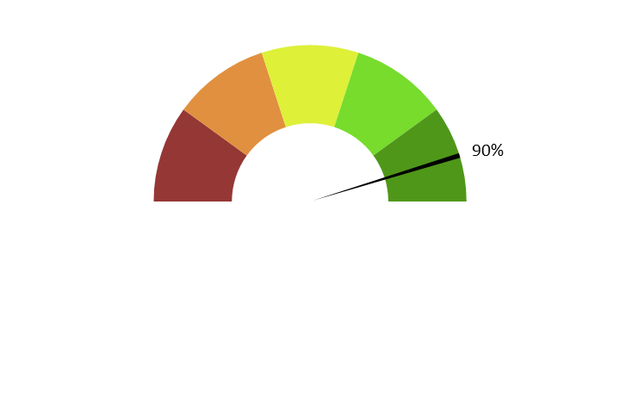

**Moyenne : 4.5/5**

**Commentaires :** *Aucun participant ne mentionne de perturbation liée à des termes techniques ou à des explications qui auraient pu sortir du cadre narratif. L’AD respecte l'esprit du documentaire, sans faire appel à un vocabulaire spécialisé qui pourrait distraire.*

**7. Le descripteur abordait-il l’œuvre sans faire de critiques ou émettre d'opinions purement personnelles ?**

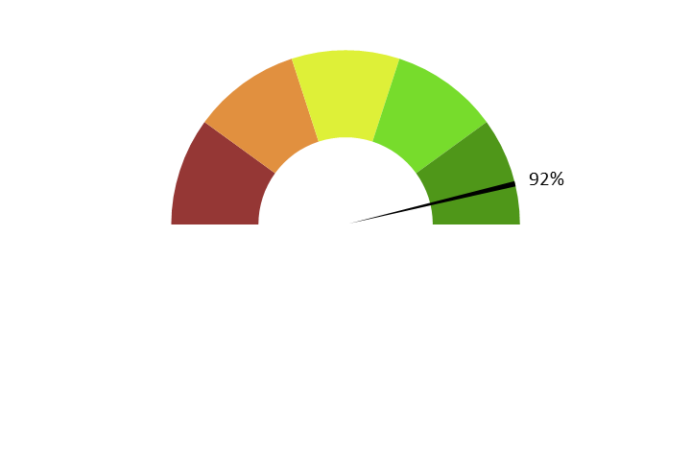

**Moyenne : 4.6/5**

**Commentaires :** *L’AD est objective, sans aucune critique ni opinion personnelle. Elle se limite strictement à la description des éléments visuels sans introduire de jugements ou d’interprétations subjectives, ce qui permet aux auditeurs de se concentrer sur l’histoire sans se laisser influencer par des appréciations personnelles.*

**8. L'AD m'a-t-elle donné les principales informations artistiques des génériques, au début ou à la fin, dans le respect du son de l'œuvre ?**

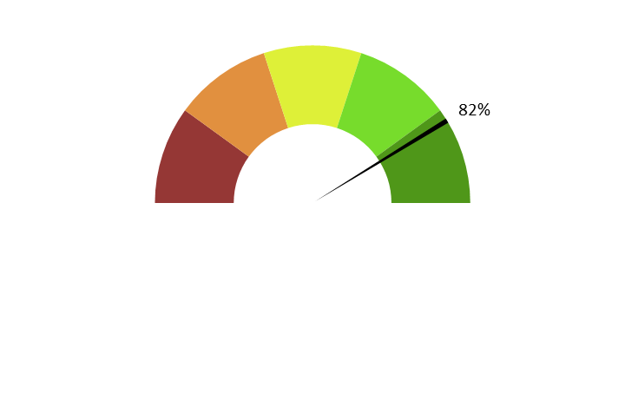

**Moyenne : 4.1/5**

**Commentaires :** *L’AD fournit bien les informations artistiques essentielles au début et à la fin du documentaire sans que cela perturbe l'écoute de l’œuvre, bien que le générique de début ne mentionne pas le réalisateur. Le générique de fin est bien détaillé, avec les noms des personnes responsables de la production, de l’AD (production, auteur, voix et superviseur et superviseur non-voyant), ainsi que les remerciements appropriés.*

**B. ECRITURE**

**9. Ai-je apprécié la qualité du français sans remarquer de fautes de grammaire ou de vocabulaire, impropriétés, maladresses ?**



**Moyenne : 4/5**

**Commentaires :** *Les retours sont majoritairement positifs, la plupart des participants ne signalant aucune faute de grammaire ou de vocabulaire, appréciant la clarté et la simplicité de la langue. L'AD est fluide, sans lourdeurs, et avec des phrases courtes qui facilitent la compréhension.*

**10. Ai-je apprécié le style sans être gêné par un manque de fluidité, de la confusion, de la lourdeur, ou par des structures pauvres et répétitives, fastidieuses à écouter ?**



**Moyenne : 4/5**

**Commentaires :** *L’AD est fluide, légère et sans lourdeur, sans répétitions ou passages confus, ce qui permet une écoute agréable. Les participants trouvent que l’AD respecte bien l’œuvre, sans ajouter de détails inutiles ou redondants, et facilite la compréhension sans distraire.*

**11. Le style de la description me paraît-il en adéquation avec le style de l’œuvre ?**

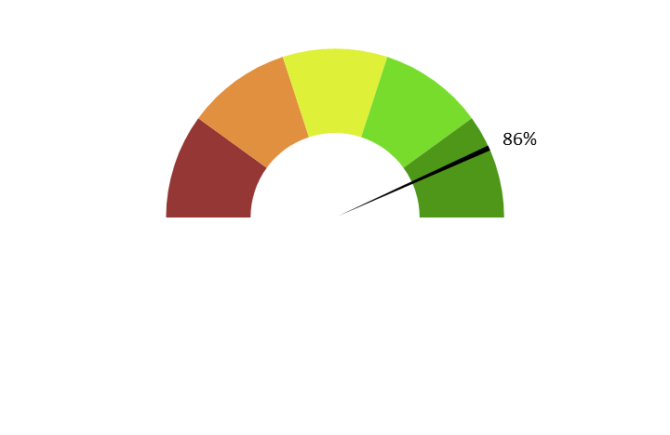

**Moyenne : 4.3/5**

**Commentaires :** *L'AD est généralement bien adaptée au style de l’œuvre, avec un ton et une approche qui correspondent au format documentaire. Cependant, quelques participants auraient apprécié que l’AD reflète davantage la joie et le bonheur présents dans l'histoire, malgré le thème sérieux du documentaire ; mais dans l’ensemble, le style est jugé approprié et respectueux de l'intention du documentaire.*

**12. La description recrée-t-elle bien le déroulement de l’œuvre au présent (ici et maintenant) ?**

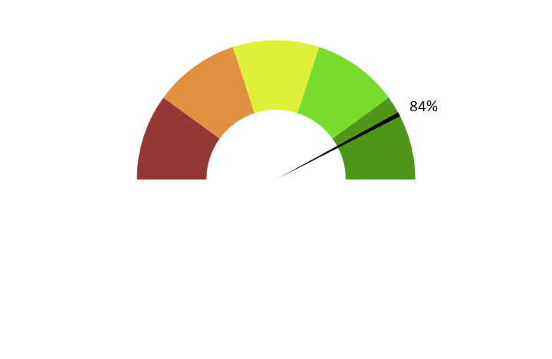

**Moyenne : 4.2/5**

**Commentaires :** *L'AD respecte bien le déroulement de l'œuvre suivant le fil de l’action au présent. L'utilisation du temps présent dans les descriptions est appréciée, contribuant à une sensation de "présence" et de dynamisme.*

**C. ENREGISTREMENT**

**13. Le mixage est-il bien fait ?**

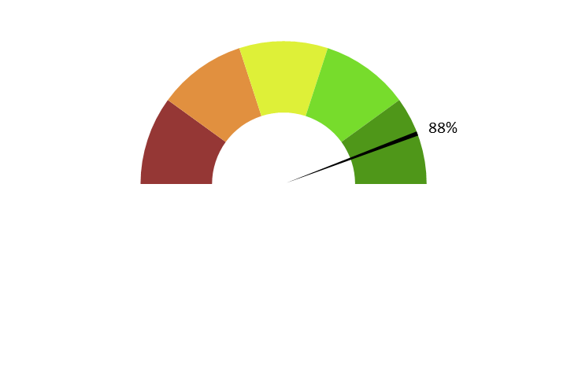

**Moyenne : 4.4/5**

**Commentaires :** *Les retours sont généralement très positifs concernant le mixage, avec la majorité des participants trouvant qu’il est bien équilibré. Beaucoup de commentaires signalent un mixage clair et agréable, sans problèmes de volume ou de confusion entre la bande-son et l'AD. Quelques remarques mentionnent des moments où l’AD était un peu moins audible par rapport aux bruits d'ambiance, mais ces problèmes sont perçus comme mineurs. Dans l’ensemble, l'équilibre entre les différents éléments sonores est jugé satisfaisant, permettant de suivre l’œuvre sans gêne.*

**14. L'AD respecte-t-elle la bande son de l’œuvre, sans recouvrir des dialogues et sans gêner la compréhension de certains passages de l’œuvre ?Les descriptions sont-elles précisément placées par rapport aux bruitages pour faire exister l'image sonore ?**



**Moyenne : 4.6/5**

**Commentaires :** *L’AD respecte bien la bande-son de l'œuvre, en évitant de recouvrir les dialogues ou les bruitages importants, ce qui permet une immersion complète dans l’œuvre. Les descriptions sont placées au bon moment, sans perturber la compréhension des passages sonores. Aucun commentaire ne mentionne de gêne significative ou de problème majeur avec la façon dont l'AD interagit avec la bande-son, ce qui indique une excellente gestion du timing et de l’équilibre entre les différents éléments sonores.*

**15. Le son de l’AD est-il de bonne qualité (échantillonnage) ?**



**Moyenne : 4.5/5**

**Commentaires :** *La majorité des répondants estiment que l'échantillonnage est excellent, avec un son clair, bien équilibré, et facilement compréhensible. Quelques commentaires mentionnent des moments où il a fallu tendre l'oreille pour entendre certains passages, mais ces remarques sont peu fréquentes. En général, le son est jugé très bon, sans bruits de fond gênants et parfaitement adapté pour l’écoute. L'AD est perçue comme agréable à entendre, avec un son bien défini.*

**16. Le texte de l'AD est-il bien interprété ? L'interprétation permet-elle l'immersion dans l’œuvre ?**

**Est-elle juste, nuancée et sensible et non pas froide et morne, en surjeu et intrusive, ou inutilement explicative ?**



**Moyenne : 4/5**

**Commentaires :** *L’AD est bien interprétée, avec une voix qui sait être sensible et nuancée lorsqu’il le faut, sans tomber dans le surjeu. La majorité des participants apprécient la sobriété de l’interprétation, qui leur permet de s’immerger dans l’œuvre sans être perturbée par une voix trop dramatique ou intrusive. Toutefois, un commentaire mentionne que la voix est froide, mais dans l’ensemble, l’AD semble bien respecter le ton du documentaire, sans être ni trop morne, ni trop explicative. Les participants estiment que l’interprétation soutient bien le documentaire tout en restant neutre et appropriée.*

**17. La voix est-elle agréable ? La diction correcte ? Sans débit de parole trop lent ou trop rapide qui perturberait l'écoute et la compréhension ?**



**Moyenne : 4.3/5**

**Commentaires :** *La majorité des commentaires soulignent que la diction est correcte et que le débit de parole est bien équilibré, ni trop rapide ni trop lent, ce qui permet une écoute fluide et agréable. Cependant, quelques uns mentionnent que la voix n'était pas particulièrement plaisante à entendre, bien que cela n'ait pas empêché la compréhension ou l'appréciation de l’œuvre. Dans l'ensemble, la voix est considérée comme bien adaptée au style du documentaire.*

**18. Le choix d'une seule voix ou de deux voix permet-il de suivre au mieux l’œuvre ? Le découpage narratif est-il restitué avec évidence ?**

*L’avis est largement favorable à l’utilisation d’une seule voix pour l’AD, qui est jugée parfaitement suffisante pour ce type de documentaire. Les participants estiment qu’ajouter une deuxième voix n’aurait pas été nécessaire et aurait pu perturber l’expérience. Le découpage narratif est bien respecté et facilement suivi avec une seule voix. Cette approche semble être la plus appropriée pour cette œuvre.*